Lunes
06
de junio

Cuarto de Primaria
Formación Cívica y Ética

Unidos para resolver problemas ambientales

Aprendizaje esperado: propone alternativas de atención a problemas sociales o medio ambientales que afectan a su grupo o escuela, y las difunde de manera presencial o a través de distintos medios digitales (TIC).

Énfasis: realiza propuestas para atender el problema ambiental consensado y construye acuerdos para realizar algunas de las propuestas.

¿Qué vamos a aprender?

Aprenderás a realizar propuestas para atender el problema ambiental.

¿Qué hacemos?

Tendrás que adivinar las letras que componen la palabra y en cada palabra tendrás una pista para descubrir la palabra escondida. (Agua, contaminación, diálogo y participación)

- Recurso multimedia.
https://www.flippity.net/sm.php?k=13bcvgC3FwtdKRJna3WJ9MQk0_QVIzYWycBqpXbm5xBI

El ejercicio anterior vincula palabras clave de dos temas que has desarrollado en clases previas, ¿Los identificaste?

Diálogo y participación son palabras clave del tema de la Democracia. Agua y contaminación tienen que ver con el Cuidado del medio ambiente.

¿Por qué es importante vivir en un ambiente sano? Es importante porque ya se ha dañado mucho el planeta, y es necesaria la participación de los seres humanos, para realizar acciones que lo ayuden y sanen. Es responsabilidad de todas y de todos los habitantes de la Tierra cuidar nuestro planeta.

Estas acciones no sólo las debemos realizar las personas, sino que es responsabilidad de empresas y gobiernos, necesitamos de pequeñas acciones, pero también de unas bastante grandes.

Seguramente te preguntarás, ¿Por qué el Gobierno tiene que realizar acciones de cuidado del medio ambiente?

Esto es porque toda persona tiene derecho a gozar de un medio ambiente sano y ecológicamente equilibrado para su desarrollo y bienestar; corresponde al Estado garantizar este derecho y el gobierno es el responsable de vigilar que los habitantes cuenten con plenitud de sus derechos.

Si bien el Estado tiene la obligación de garantizar el derecho humano a un ambiente sano, también es responsabilidad de todas y todos los cuidados del medio ambiente.

El gobierno, empresas, instituciones y todas y todos los habitantes sin importar edad o sexo, debemos realizar acciones por el cuidado del medio ambiente, porque es un derecho humano vivir en un entorno saludable en todos los sentidos.

Observa el siguiente video para que conozcas como se vincula un ambiente sano con los derechos humanos. Termínalo en el minuto 2:18

- Derecho a un medio ambiente sano.
https://www.youtube.com/watch?v=yZM_fLiesBU

Lo que viste en el video seguramente te recordó el cuento de la semana anterior del planeta Monk, en el que los habitantes iban de planeta en planeta, sin darse cuenta de que sus acciones, eran las que deterioraban cada lugar. ¿Te acuerdas que la familia Smith puso el ejemplo? al quedarse en el planeta, y empezando a realizar acciones que lograron que el planeta fuera regenerándose.

Es bueno que recuerdes esa historia, como se comentó en el video, pensar que con sólo cambiarnos de planeta se soluciona el problema, sería una conclusión equivocada.

El libro Crónicas Marcianas del autor Ray Bradbury, trata de que las y los habitantes de la Tierra se van a Marte donde vivía muchísima gente y tenían toda una cultura, y los terrícolas, llegan, acaban con todo, y tan campantes, se van a Júpiter a volverlo a intentar. Si leyeras esas leyéramos esas historias, podrías entender mejor lo terrible que es acabarnos el planeta.

¿Sabías que en marte no hay agua? Como lo que sucedió en el video, la directora tenía razón al no autorizar una actividad donde las y los estudiantes jugaran con agua. Es muy refrescante, pero el agua es un líquido vital, y no se debe desperdiciar, ya que, sin agua, no podemos vivir.

Esta sesión tiene como objetivo realizar propuestas para atender el problema ambiental. ¿Qué te parece si trabajas con propuestas para el cuidado del agua?
Esta propuesta deberá estar sustentada en la importancia de realizar acciones, esto te servirá para sensibilizarte con respecto a la problemática.

Como se ha mencionado el agua es un líquido vital para la vida de nuestro planeta y de las especies vegetales y animales que en él habitan, y por supuesto, del ser humano.

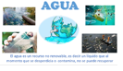
El agua es un recurso no renovable, es decir un líquido que al momento que se desperdicia o contamina, no se puede recuperar.

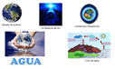

Debido al tamaño de nuestro planeta, la distancia del sol, y las condiciones bioquímicas del ciclo del agua, se da la oportunidad que en nuestro planeta tengamos grandes cantidades de agua. Si bien nuestro Planeta se llama Tierra, lo cierto es que 3/4 partes del mismo son agua, por eso se le dice el planeta azul.

Sin embargo, ya que la contaminación de ríos, lagunas, presas, mares y océanos ha aumentado de manera preocupante, es muy importante que las acciones del gobierno, instituciones y empresas para evitar estos riesgos sean muy puntuales.

El gobierno tiene la obligación de promover, proteger, respetar y garantizar el derecho humano al agua, por ejemplo, con acciones como crear políticas estrictas que procuren el cuidado del agua, así como leyes que regulen su uso. También, realizar campañas para el cuidado del agua y aplicar sanciones a quien desperdicie o contamine.
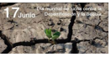

No olvides que el 17 de junio se conmemora el Día Mundial de Lucha contra la Desertificación y la Sequía.

El decreto fue establecido por la ONU con el objetivo de crear conciencia de la importancia que tiene para los seres humanos y el planeta atacar y dar soluciones a los problemas de desertificación y sequía que representan graves problemas presentes y futuros para toda la humanidad.

Sabes, ¿Qué es desertificación y sequía?

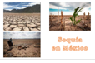

La sequía representa un cambio o anomalía del clima, donde los niveles del agua están muy por debajo de lo que corresponde en una determinada área geográfica. La principal causa es la ausencia de lluvias o precipitaciones.

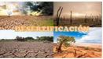

La desertificación es la degradación de los suelos en distintas regiones del mundo, esto se produce como consecuencia de las continuas actividades humanas que cada día se llevan a cabo para diferentes fines y que lamentablemente han dañado grades áreas, lo cual ha provocado erosión, salinización, agotamiento de los acuíferos, y perdida de nutrientes de los suelos.

Para que conozcas más acerca de este día observa el siguiente video.

- Día mundial de la lucha contra la desertificación y la sequía.
https://youtu.be/Qr8w7Z9dLnU

Si en la actualidad se organizan acciones para sensibilizar a los países, gobiernos e instituciones y plantear proyectos para evitar la desertificación o la sequía, es necesario que todos los habitantes del planeta también realicemos acciones que estén a nuestro alcance para el cuidado del agua.

A lo largo de estas sesiones de “Aprende en casa” has aprendido a desarrollar proyectos comunitarios. El objetivo de tu proyecto podría ser entre otros, que todos los habitantes de la Tierra seamos conscientes y cuidemos el agua.

Para hacerlo puedes desarrollar una campaña permanente de cuidado del agua, en escuelas, hogares, comunidades a través de nuestro país.
Seguramente te preguntarás si, ¿Por ser niña o niño alguien te va a escuchar? En ocasiones la niñez siente que no es escuchada, valorada o que sus opiniones no son importantes.

A lo largo de muchas sesiones se ha hablado de lo valiosas que son todas las personas, y las niñas y los niños, pueden ser un gran ejemplo para las y los adultos.

Así que llénate de valor, confianza y seguridad y te puedas asumir como una defensora o defensor del medio ambiente. Todo lo que hagas por salvar al planeta te convierte en una defensora o defensor del medio ambiente.

Para que no creas que es una labor que puedes desarrollar tu sola o tu solo, observa a un ejemplo de otros Defensores del Medio ambiente. Inícialo en el minuto 0:17 y termínalo en el minuto 2:09

- Los niños y el medio ambiente.
https://www.youtube.com/watch?v=MvwPkq1-YYU

¿Qué te pareció el ejemplo que se presentó en el video? Cómo pudiste darte cuenta las niñas y los niños han salido en defensa del medio ambiente y así pequeños, tienen la actitud de querer cuidarlo, se esfuerzan por aprender a sembrar y a cuidar los árboles y con eso trabajan por nuestro derecho de tener un medio ambiente saludable.

Quedo pendiente dar respuesta a la pregunta, ¿Dónde puedes desarrollar esas acciones? Esto puede ser en todos los espacios donde te desarrollas, como en tu casa, en la escuela, en tu colonia, y comunidad.

Hoy en día con el uso de la tecnología que tengas a tu alcance, como las redes sociales puedes extender el mensaje de la conciencia en el uso y abuso del agua.

Las acciones concretas que se pueden plantear y que pueden ayudar para orientar a las personas sobre el cuidado del agua, son las siguientes:

- Revisar las tuberías, a fin de evitar fugas, que provocan desperdicios.
- Evitar tardarte bañando o cerrar la llave mientras te enjabonas.
- Cuando te laves los dientes, puedes usar un vaso, donde sólo uses el agua necesaria.
- Evitar verter aceite o grasa en el agua, porque la contamina.

También puedes desarrollar un cartel, puede ser de manera física o digital a fin de que todas y todos podamos ser defensores del medio ambiente.

¡Buen trabajo!

Gracias por tu esfuerzo.

Para saber más:
Lecturas

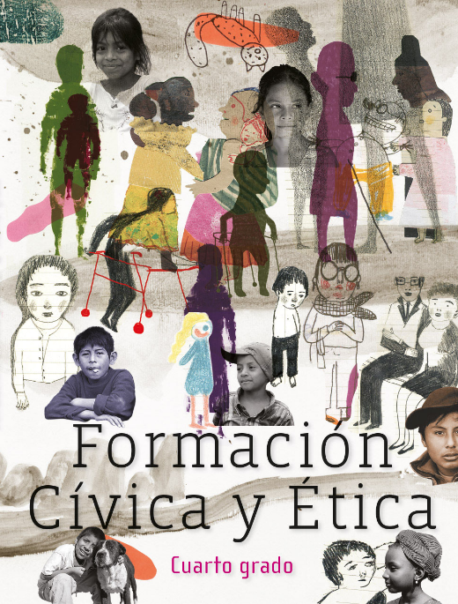
https://libros.conaliteg.gob.mx/20/P4FCA.htm

